ACTIVIDADES VIRTUALES DE CASTELLANO DOCENTE JESUS HURTADO

PRIMER PERIODO 2.020 GRADO DOS – UNO

*UTILIZA LOS MEDIOS DE COMUNICACIÓN MASIVA PARA INFORMARSE Y EXPRESAR SUS PUNTOS  
DE VISTA.

SESION 1

ACTIVIDAD DE CASTELLANO

* Demuestro descomponer las palabras en sílabas: Sol, paz, si, no, pan, tienen una sola sílaba. Ár bol, lu na, pos te, ca ma, pe rro, ga to, tienen dos sílabas. Bo rra dor, cua der no, pu pi tre, po bla do, cam pes tre, tienen tres sílabas. Es cri to rio, Pa ne bian co, A ta na sio.

Actividad. Iniciar leyendo y clasificando palabras en cualquier texto (leo 70 palabras en 60 seg), en una noticia por ejemplo, o en la cartilla Nacho. Escribir ejemplos de cada una en media página del cuaderno (total 2 paginas). Demostrar el ejercicio: con palmas o saltando. Se realizará concurso de descomposición en forma oral durante la clase del martes 17 de marzo.

*Identifico palabras de la misma familia. Son las palabras que inician con la mismas letras: pan panadero panadería, carro carrocería carrocero, estudiante estudiantil estudio, tierra terreno terrestre espacio espacial espaciado. Por favor prepare demostración escrita para el 290 de marzo.

*Concurso divertido. Identifico palabras que sean parecidas (sinónimos): barrio (distrito división, parroquia, división), ciudad (capital, villa, localidad, suburbio), carro (vehículo, carreta, volqueta, bus, buseta), zapato (calzado, bota, escarpin, sandalia), cuaderno (libreta, libro, cartilla, agenda)

y contrarias (antónimos) a la palabra ejemplo: blanco negro, oscuro- claro, dia noche, largo corto, gordo flaco. Por favor prepara evaluación para el martes 24 de marzo.

ACTIVIDAD 1 Lectura en voz alta, dinámica sobre el tema

ACTIVIDAD 2 escritura de palabras en el cuaderno.

TIEMPO APROX 2 HORAS

SESION 2

PRACTICA DE LECTURA EN VOZ ALTA. Según el MEN.

Se sugiere usar la cartilla Nacho como recurso de lectura, también sirve cualquier texto de fábulas, cuentos, historias, noticias del periódico, revistas, en las que se cuentes 60 palabras mayores a una letra para que el estudiante lea en voz alta en 60 segundos o en forma proporcional. El t1= ___ seg es el primer ensayo de lectura. El t2= ___ seg es el segundo ensayo y el t3= ___ seg el tercer ensayo; tiempos que se podrán mejorar a medida de mayor práctica. Favor firmar.

ACTIVIDAD.

Transcripción de texto de la cartilla Cheito o Nacho.

Contar el número de palabras del texto

Leer 60 palabras por minuto o proporcional. 30 en 30 segundos. Registrar t1, t2, t3

Escribir las palabras que empiecen con mayúsculas.

NOMBRE COMPLETO__________________________________________________________ FECHA_________

1.Las palabras: sol, mar, sal, mil, tienen: a una silaba b tres silabas c cuatro silabas d dos silabas

2.las palabras: árbol, calle, fútbol, cancha, tienen : a una silaba b tres silabas c cuatro silabas d dos silabas

3. Las palabras: maletín, poblado, colores, tienen: a una silaba b tres silabas c cuatro silabas d dos silabas

4. las palabras: male tin, colo res, pupi tre, están: a mal separadas b bien separadas c no están separadas d nada

5 Las palabras ma le tin, co lo re, pu pi tre están: a mal separadas b bien separadas c no están separadas d nada

6. Lee el siguiente cuento en silencio: Este fue un día especial, como todos los días en mi ranchería. El canto del gallo anunció la llegada de un nuevo día. Algunos de los niños que estaban en el rancho se despertaron sobresaltados, otros como yo, seguimos durmiendo.

El cuento trata de: a un partido b una fiesta c un paseo d. un amanecer

7. En el anterior cuento el gallo: a, baila b, se baña c canta d duerme

8. El gallo del anterior cuento anuncia: a llegó la semana santa b llegó la noche c llegó el amanecer d nada

9. Los niños al cantar el gallo: a lloraron b Se rieron c Se levantaron d siguieron durmiendo

10. Cuando el gallo cantó yo: a lloré b me reí c me levanté e seguí durmiendo.

ACTIVIDAD 1 Lectura en voz alta, dinámica sobre el tema

ACTIVIDAD 2 escritura de palabras en el cuaderno.

TIEMPO APROX 2 HORAS

SESION 2

Objetivo. Reconoce que una consonante al unirse con otras vocales tiene sonidos distintos. O que distintas letras tienen sonidos similares. Ejs: El sonido S puede estar representado por C … César, ciruela. S …silencio. Z …. Zorro.

Ejercicio. Busco y leo en la cartilla, palabras que se escriban con consonantes que suenen parecido, se encuentran en las combinaciones básicas de la cartilla Nacho, ejemplos

B … burro, barco, baranda; c … coco, casa, cara; d … domino, dedo, domingo, dado; f … faro, foco, futbol,

ACTIVIDAD 1 Lectura en voz alta, dinámica sobre el tema

ACTIVIDAD 2 escritura de palabras en el cuaderno.

TIEMPO APROX 2 HORAS

TIEMPO APROX 2 HORAS

ACTIVIDAD 2

Actividad en casa.

Dibujo con colores de la lectura realizada, el estudiante podrá explicar el contenido del dibujo.

Hacer un video de la lectura del texto cuando el estudiante logre 60 palabras en 60 segundos. Y enviarlo al whatsApp

Recorto del periódico una noticia positiva de cualquier tema, cuento 60 palabras, las escribo, mido el tiempo de escritura.

SESION 3

**EL ABECEDARIO**

**Historia del Alfabeto**

El alfabeto se define como un sistema de escritura que diferencia una lengua a través de un signo bien diferenciado. **Se pudo inventar hace 4.000 y apareció 1000 años antes que la escritura**. Su origen se produce como una necesidad de dar representación al lenguaje de los trabajadores semitas y para ello emplearon los jeroglíficos egipcios. Descubre qué dió fundamento a la letra moderna.

**Evolución del alfabeto.** Es un sistema de comunicación basado en pictogramas, ideogramas y fonogramas como bases de la escritura, es a partir de estos que surge el alfabeto. **El alfabeto llega a ser, entonces, un conjunto de signos gráficos que contienen un valor fonético, que al combinarse forma palabras con un sentido específico.**El proceso de transición que marca su aparición. PRACTICA DE LECTURA EN VOZ ALTA. Según el MEN.

ACTIVIDAD 1 Lectura en voz alta, dinámica sobre el tema

ACTIVIDAD 2 escritura de palabras en el cuaderno.

TIEMPO APROX 2 HORAS

SESION 4

EL ABECEDARIO

**Historia del Alfabeto**

El alfabeto se define como un sistema de escritura que diferencia una lengua a través de un signo bien diferenciado. **Se pudo inventar hace 4.000 y apareció 1000 años antes que la escritura**. Su origen se produce como una necesidad de dar representación al lenguaje de los trabajadores semitas y para ello emplearon los jeroglíficos egipcios. Descubre qué dió fundamento a la letra moderna.

(texto para leer en 60 segundos, registrando el tiempo empleado) práctica en la casa. T1= T2= T3=

**Evolución del alfabeto.** Es un sistema de comunicación basado en pictogramas, ideogramas y fonogramas como bases de la escritura, es a partir de estos que surge el alfabeto. **El alfabeto llega a ser, entonces, un conjunto de signos gráficos que contienen un valor fonético, que al combinarse forma palabras con un sentido específico.**El proceso de transición que marca su aparición. (texto para leer en 60 segundos aprox)

ACTIVIDAD 1 Lectura en voz alta, dinámica sobre el tema

ACTIVIDAD 2 escritura de palabras en el cuaderno.

TIEMPO APROX 2 HORAS

ACTIVIDAD 3

Practica de escritura

Las letras del alfabeto tienen varias condiciones:

*TAMAÑO.

Unas son altas. b, d, f, h, k, l, t. Otras son bajitas a, c, e, i, m, n, ñ, o, r, rr, s, u,v, w, x,z

Otras tienen colita hacia abajo. g, j, p, q, y,

*MAYUSCULAS. Escribo el alfabeto en mayúsculas. Ej. Nombre de personas, colegios, ciudades,

*MINUSCULAS. Escribo el alfabeto en minúsculas. Nombre de animales, objetos, colores, plantas

ACTIVIDAD 2 Escribo el alfabeto con la forma apropiada de cada letra.

Actividad 3. JUEGO. Stop. Nombre, colegio, ciudad, animal, objeto, color, planta

ACTIVIDAD 1 Lectura en voz alta, dinámica sobre el tema

ACTIVIDAD 2 escritura de palabras en el cuaderno.

TIEMPO APROX 2 HORAS

SESION 5

*BAJO.

* UTILIZA LOS MEDIOS DE COMUNICACION MASIVA PARA INFORMARSE Y EXPRESAR SUS PUNTOS DE VISTA

¿Que medios de comunicación conoces? Dibujos

¿Que clase de información presentan en cada uno de ellos?

Ubico en mi colegio lugares donde se presenta información para el público. Registro el tema. Recorta noticias de medios escritos. Donde localizo información, Que forma de escrito tiene el tema, Que temas tiene el medio, que dice cada tema.

Actividad en casa. Busco, recorto y pego en el cuaderno una noticia corta de: farándula, deportes, economía, clasificados, medio ambiente, salud, convivencia, inglés, teatro, música. Preparo la lectura en público de una de ellas. Presentación del noticiero “Al segundo”

ACTIVIDAD 1 Lectura en voz alta, dinámica sobre el tema

ACTIVIDAD 2 escritura de palabras en el cuaderno.

TIEMPO APROX 2 HORAS

EVALUACION DE CASTELLANO 02-24 – 2.020 GRADO SEGUNDO

NOMBRE__________________________________________________________________________________________

Por favor, lee el siguiente texto y señala con un globito la respuesta correcta.

PEDRO Y EL LOBO Hace poco más de 80 años, a un músico llamado Serguei Prokofiov le propusieron que compusiera una sinfonía para niños. Con Música, este compositor ruso contó la historia de Pedro, un joven que vive con su abuelo en las montañas. Los peligros de un bosque son muchos por eso el abuelo no se cansaba de advertirle que debía estar dentro de la casa. Pero Pedro era muy inquieto y le gustaba salir a jugar al estanque donde vivían un pájaro y un pajarito, que eran sus amigos. El día que su abuelo lo encontró fuera de la casa se enfureció, y de inmediato lo metió a la casa Un día Pedro se encontraba acompañado de su gato viendo a través de la ventana como el pato y el pajarito discutían en el estanque. De pronto vio como un lobo salió de entre los árboles, daba un brinco y en un segundo se engullía al pato. No contento con haberse comido al pato, el lobo intentaba atrapar al pajarito también

ACTIVIDAD 1

.1.Cuantas veces se repite el número 10 en 80? a. 5 b. 3 c. 4 d. 8

2.Una sinfonía se escribe con a. jugando b. bailando c. música d. golpes

3.Pedro es un a. juguete b. niño c. muñeco d. súper héroe

4.Pedro vive en a. el mar b. el rio c. el estanque d. las montañas

5. El bosque es peligroso por a. hay frio b. hay animales c. hay arañas d. hay patos

6.Pedro no obedeció al abuelo porque a. dice la verdad b. dice mentiras c. dice cuentos d. no hace caso

7. Jugar en el bosque puede ser a. saludable b. no saludable c. divertido d. peligroso

8. Los lobos viven entre los a. lagos b. troncos c. ramas d. árboles

9. Obedecer a los mayores es a. malo b. bueno c. absurdo d. nunca

10. El lobo actuó a. bien b. mal c. estresado d. dormido

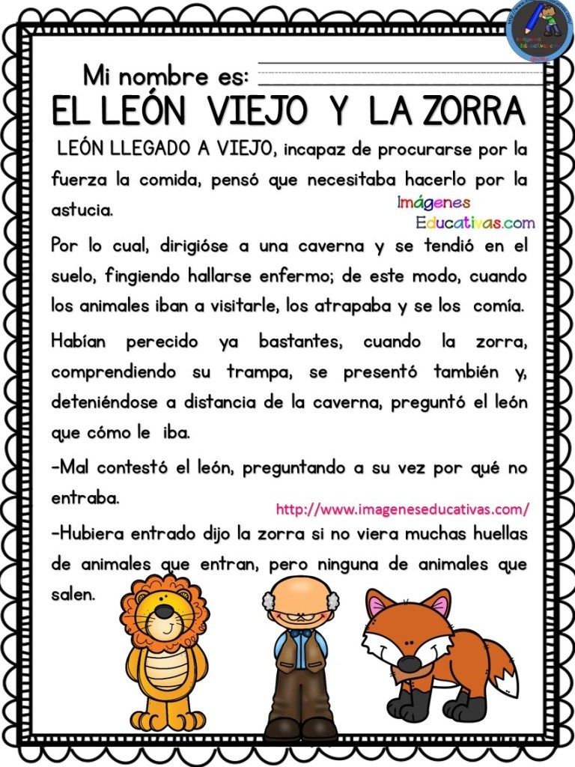

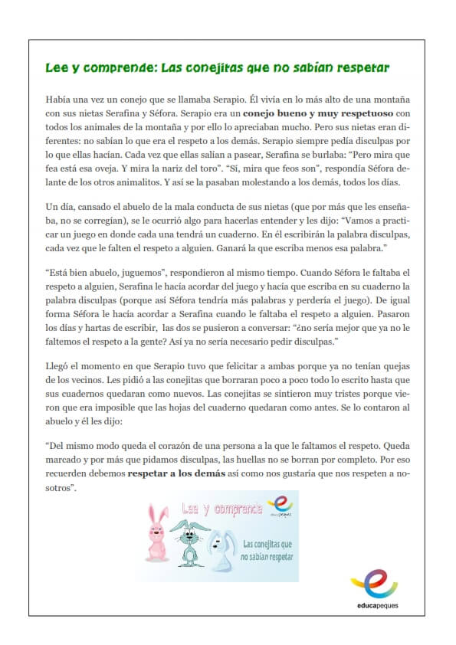

El mismo modo queda el corazón de una persona a la que le faltamos el respeto. Queda marcado y por más que pidamos disculpas, las huellas no se borran por completo. Por eso recuerden debemos **respetar a los demás** así como nos gustaría que nos respeten a nosotros”.

### Responde con la ayuda de tus papis a las preguntas referente al cuento que has leído en voz alta.

#### **1-Responde “V” si la afirmación es Verdadera y “F” si es que es Falsa:**

* Serapio era el papá de Serafina y Séfora (    )
* Pedir disculpas lo soluciona todo y por ello no es importante aprender a respetar (    )
* Solo debemos respetar a nuestros padres y maestros (    )
* Debemos tratar a los demás como quisiéramos que nos traten a nosotros (    )

#### **2-Dibuja y explica a los personajes:.** Serapio, Serafina y Séfora:…

#### **3-¿Qué significa “Respetar a los demás”? _______**

#### **3-Recuerda alguna vez en que sentiste que alguien te faltó el respeto (puede ser alguna vez en que alguien se burló de ti por algo). ¿Cómo te sentiste en ese momento. ________**

#### **4-Subraya las palabras que no conozcas, búscalas en un diccionario e intenta utilizarlas cuando converses con tus papás y maestros. Quedarán asombrados. _________**

de vista

*BASICO. ESTABLECE RELACIONES ENTRE CONTENIDOS PROVENIENTES DE DIFERENTES MEDIOS DE COMUNICACIÓN

SESION 4

ACTIVIDAD DE CASTELLANO MARZO 10 de marzo de 2020 GRADO SEGUNDO UNO

Los medios de comunicación masiva generan sus mensajes para que muchas personas los puedan conocer, cada anuncio tiene su valor en dinero, por ejemplo: Una propaganda en televisión cuesta mucho dinero, una tarjeta de un negocio costará menos. Lo que pretende cada dueño del negocio es que sus artículos se vendan y muchas personas adquieran sus productos (ropa, alimentos, cuadernos, tecnología) o sus servicios (médicos, panadería, restaurantes, lavandería). El nuestro colegio la información se exhibe en carteles y carteleras. Es necesario leer su contenido y escoger solo la información que necesitamos para no cometer errores cuando se necesite un servicio educativo.

Actividad. Por favor revisa los medios de comunicación que tienes y contesta.

1.¿Cuál es el artículo de ropa más costoso. ¿Porqué?

2.¿Cuál es el artículo de ropa más económico. ¿Porqué?

3.En las frutas ¿Cuál es la más costosa y Por Qué?

4.En tu revista escoge una noticia, cuenta las primeras 30 palabras y prepárate para presentar el noticiero Tele segundo

Revisa los carteles y carteleras del colegio y contesta en tu cuaderno.

ACTIVIDAD 1 Lectura en voz alta, dinámica sobre el tema

ACTIVIDAD 2 escritura de palabras en el cuaderno.

TIEMPO APROX 2 HORAS

*ALTO. RECONOCE LAS CARACTERISTICAS DE LOS DIFERENTES MEDIOS DE COMUNICACIÓN A PARTIR DE AS FORMAS COMO ESTOS PREENTAN LA INFORMACION.

*SUPERIOR. IDENTIFICA DIRENTES TEMATICAS EXPUESTA DE LOS MEDIOS DE COMUNICACION

Xxxxxxxxxxxxxxxxxxxxxxxxxxxxxxxxxxxxxxxxxxxxxxxxxxxxxxxxxx

Identifica los diferentes textos literarios

Reconoce las intenciones de los textos literarios que lee.

Relaciona las temáticas de los textos literarios que lee con las realidades de su contexto.

Establece semejanzas y diferencias entre los textos literarios que lee.

Xxxxxxxxxxxxxxxxxxxxxxxxxxxxxxxxxxxxxxxxxxxxxxxxxx

Participa en escenarios orales de su contexto.

Respeta los turnos de habla y los puntos de vista de sus interlocutores.

Selecciona palabras y expresiones que se adecúan a la intención comunicativa y a la temática tratada.

Emplea recursos no verbales (gestos, entonaciones, ritmos) para dar expresividad a sus ideas.

